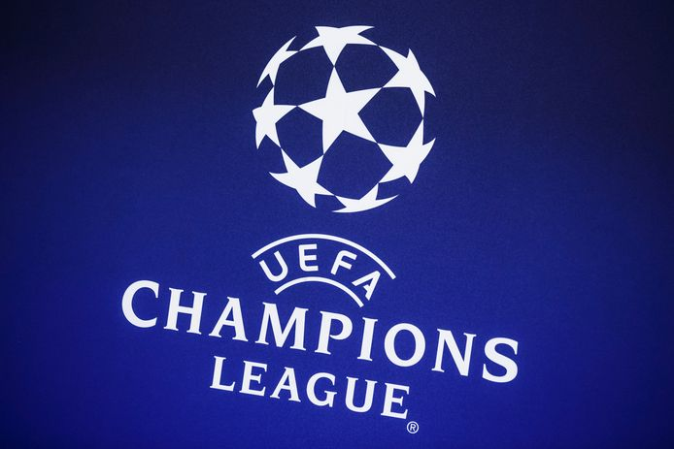

Programmaboekje

Beste voetballiefhebber

Op de velden van HVV’24 zal de komende weken een groot spektakel plaatsvinden! Er zullen 6 topploegen spelen, verdeeld onder de JO12 en JO13 teams.
Wie wint de Champions League?
In dit programmaboekje vind je het wedstrijdschema, regelement en teamindelingen.

Kenny Vermunt en Bart Verstraeten
Toernooidirectie

Regelement

- Alle JO12 en JO13 teams worden verdeeld over 6 topploegen
- Elk team heeft een manager en eventueel een assistent manager
- De wedstrijden staan onder leiding van een official, aangesteld door de UEFA scheidsrechterscommissie
- Beslissingen van de official zijn bindend, er is geen VAR!
- De wedstrijden worden gespeeld op een half veld
- Wedstrijden duren 2 x 15 minuten
- Puntentelling: Winst 3 punten, Gelijkspel 1 punt en verlies 0 punten
- Wedstrijden worden gespeeld in een poule van 6, na de poulewedstrijden volgt een knock-out fase
- Voor elke speler is er een medaille

Deelnemende ploegen

Liverpool
Teamindeling
Manager: Norbert Baart

1. Emily Verdurmen
2. Kai van Troost
3. Noud Baart
4. Siem van der Meer
5. Boaz Segers
6. Jelte
7. Jordy de Rijcke
8. Jaydan
9. Shotiko

Real Madrid
Teamindeling
Manager: Jacco den Hamer
1. Jesse Maes
2. Ivar Laureijs
3. Dyon de Backere
4. Tommie den Hamer
5. Raf Verdurmen
6. Mauro Desogus
7. Nick Kaliviotis
8. Rens Vlassenrood
9. Giovanni

Juventus
Teamindeling
Manager: Marcellino Neirinck
1. Leroy van Dorselaar
2. Jens Bracke
3. Ties Zuidema
4. Kyan
5. Rene
6. Giovanni Neirinck
7. Sebastiaan Huygens
8. Stijn

FC Barcelona

Teamindeling
Manager: Jean-Claude Everaert en Maarten Scheerders
1. Daan Schilders
2. Roel Everaert
3. Luca van de Wiele
4. Luke Dijkstra
5. Cedric Scheerders
6. Jop Ferket
7. Daan Hofman
8. Jason Li

Paris Saint Germain
Teamindeling
Manager: Demien van de Brande
1. Sebastiaan Nielsen
2. Amanauel Berhe
3. Stijn van Laere
4. Alain van Delft
5. Salim El Amrani
6. Xander Meylemans
7. Pepijn Snoeck
8. Niels

Bayern München
Teamindeling
Manager: Marco Frankevijle en Bart Verstraeten
1. Wout van Waterschoot
2. Daan Verstraeten
3. Brent Frankevijle
4. Milan van Daalen
5. Iwo Dabrowski
6. Tjeerd Verstraeten
7. Ward Seghers
8. Levi Mutsaers
9. Thomas

Wedstrijd
programma

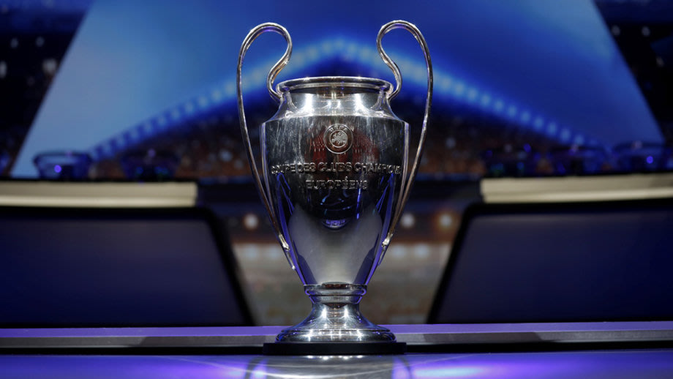

Wedstrijdschema

Datum Thuisploeg Uitploeg Veld Official
9-1-2021 09.30 3A

9-1-2021 09.30 4A

9-1 2021 09.30 4B

9-1-2021 10.15 3A

9-1-2021 10.15 4A

9-1 2021 10.15 4B

Datum Thuisploeg Uitploeg Veld Official
16-1-2021 09.30 3A

16-1-2021 09.30 4A

16-1-2021 09.30 4B

16-1-2021 10.15 3A

16-1-2021 10.15 4A

16-1-2021 10.15 4B

Datum Thuisploeg Uitploeg Veld Official

23-1-2021 09.30 3A

23-1-2021 09.30 4A

23-1-2021 09.30 4B

Datum Thuisploeg Uitploeg Veld Official

Kwartfinale

23-1-2021 10.15 NR 3 NR 6 4A
23-1-2021 10.15 NR 4 NR 5 4B
23-1-2021 10.15 NR 1 NR 2 3A(oefen)
Halve finale
30-1-2021 09.30 NR 1 NR 4/5 4A
30-1-2021 09.30 NR 3/6 NR 2 4B
30-1-2021 09.30 NR 4/5 NR 3/6(oefen) 3A
Finale
30-1-2021 10.15 3A
Oefenwedstrijden
30-1-2021 10.15 4A
30-1-2021 10.15 4B

